Конспект дистанционного занятия
ФИО педагога: Галлямова Светлана Фавдисовна
Должность: педагог дополнительного образования
Объединение: «Промышленный дизайн»
Тема занятия: Оригами
Оборудование: компьютер (планшет)

Этап  занятия | Деятельность обучающегося | Ссылка на ресурс | Время
Орг. момент | 1.Подготовка  ПК  2.Наличие сети интернет и доступу к видеоролику  3.Ножницы. бумага, клей |  | 1 мин
Повторение | Вспомнить правила работы за компьютером | 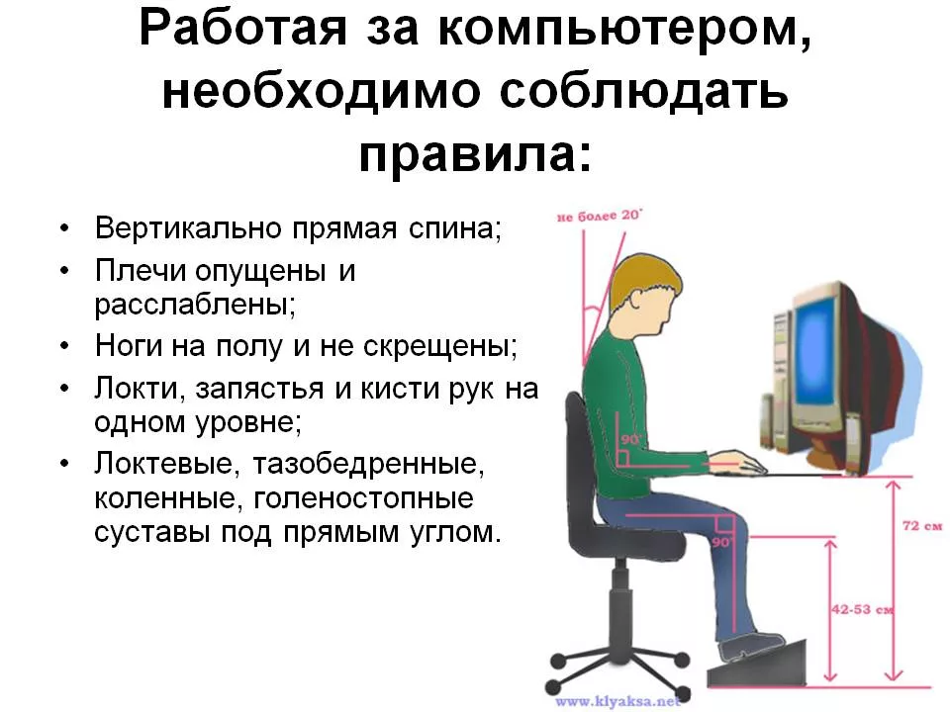 | 2 мин

Новая тема | Оригами (просмотр видеоролика об истории оригами) | https://www.youtube.com/watch?v=BKHbM72iUJs | 9 мин
Практическая работа | Выполнение оригами из бумаги, руководствуясь видео | https://www.youtube.com/watch?v=2xcHMoAlwPw | 15 мин
Рефлексия | Отправить фото выполненного задания на почту | ga.sweta@ya.ru | 2 мин

